2

1/02/2022 08:55

Bionexo

Resultado da Tomada de Preços

Nº20221901A008HEMNSL

"

O Instituto de Gestão e Humanização – IGH, entidade de direito privado e sem fins lucrativos,

classificado como Organização Social, vem tornar público o resultado da Tomada de Preço com a

finalidade de adquirir bens, insumos e serviços para o HEMNSL – Hospital Estadual e Maternidade

Nossa Senhora de Lourdes, com endereço à Av. Fuad Rassi, esquina com Rua 02,N° 541, sala 13,

Setor Nova Vila, Goiânia/GO, CEP: 74.653-100.Objeto: Materiais de Limpeza

Tipo de Compra: Cotação via Bionexo/E-mail

Bionexo do Brasil Ltda

Relatório emitido em 21/02/2022 08:55

Data da publicação: Goiânia 21 de Fevereiro 2022."

**Comprador**

IGH - Maternidade Nossa Senhora De Lourdes (11.858.570/0005-67)

RUA 230, QUADRA 709 LOTE 11 - SETOR NOVA VILA - GOIÂNIA, GO CEP: 74640-210

**Relação de Itens (Confirmação)**

Pedido de Cotação : 202956451

COTAÇÃO Nº14126 MATERIAL DE LIMPEZA - HEMNSL JAN/2022

Frete Próprio

Observações: \*PAGAMENTO: Somente a prazo e por meio de depósito em conta PJ do fornecedor. \*FRETE: Só serão aceitas propostas com frete

CIF e para entrega no endereço: RUA 230 QUADRA 709 LOTE 11 - Setor Nova Vila, Goiânia/GO CEP: 74640-210, dia e horário especificado.

\*

CERTIDÕES: As Certidões Municipal, Estadual de Goiás, Federal, FGTS e Trabalhista devem estar regulares desde a data da emissão da proposta

até a data do pagamento. \*REGULAMENTO: O processo de compras obedecerá ao Regulamento de Compras do IGH, prevalecendo este em

relação a estes termos em caso de divergência.

Tipo de Cotação: Cotação Normal

Fornecedor : Todos os Fornecedores

Data de Confirmação : Todas

**Faturamento**

**Mínimo**

**Prazo de**

**Entrega**

**Validade da**

**Proposta**

**Condições de**

**Pagamento**

**Fornecedor**

**Frete Observações**

**Bee Comercio De Produtos E Equipamentos**

APARECIDA DE GOIÂNIA - GO

Paulo Cesar Marques De Sousa Marques De

Sousa - (62) 98241-8318

4 dias após

confirmação

1

R$ 100,0000

28/01/2022

30 ddl

CIF

null

pcdinamicabueno@gmail.com

**[Mais informações](javascript: f_mais_info(226418))**

**Prime Comercio de Produtos Hospitalares**

**Ltda - Me**

GOIÂNIA - GO

1 dias após

confirmação

2

3

4

R$ 300,0000

R$ 300,0000

R$ 500,0000

28/01/2022

28/01/2022

28/01/2022

30 ddl

30 ddl - Boleto

30 ddl

CIF

CIF

CIF

null

null

null

Giselly Souza - 6240185882

gisellyfs@hotmail.com

**[Mais informações](javascript: f_mais_info(203855))**

**R2 Comercio E Serviços Eireli**

GOIÂNIA - GO

MARCOS EDUARDO ROCHA - (62) 3988-0015

R2COMERCIOGO@GMAIL.COM

**[Mais informações](javascript: f_mais_info(231482))**

3

dias após

confirmação

**São José Comércio de Embalagens Eireli-**

**ME**

GOIÂNIA - GO

3 dias após

confirmação

TIAGO OLIVEIRA - (62) 3942-5161

tiago\_distribuidora@hotmail.com

**[Mais informações](javascript: f_mais_info(187523))**

**Programação**

**de Entrega**

**Preço**

**Unitário Fábrica**

**Preço**

**Valor**

**Total**

**Produto**

**Código**

**Fabricante**

**Embalagem Fornecedor Comentário Justificativa**

**Rent(%) Quantidade**

**Usuário**

Dionei

Cajueiro Da

Silva

SACO PLASTICO

TRANSPARENTE

SACO PLASTICO TRANSP. 20X30CM -> SACO

PLASTICO TRANSPARENTE 20 X 30 - FECHO

HERMETICO - (KILO)

Bee Comercio

De Produtos E

Equipamentos

R$

R$

R$

460,0000

8

2741

-

1

null

null

-

-

20 Unidade

2

0X30 (1KG) -

PLASFIL

23,0000 0,0000

02/02/2022

1

6:42

Dionei

Cajueiro Da

Silva

SACO PLASTICO

TRANSPARENTE

30X40CM (1KG) -

Bee Comercio

De Produtos E

Equipamentos

SACO PLASTICO TRANSPARENTE 30 X 40CM ->

FECHO HERMETICO -( KILO )

R$

R$

R$

230,0000

11

1569

-

PCT

10 Unidade

23,0000 0,0000

0

1 - PCT - PLASFIL

0

2/02/2022

16:42

-

PLASFIL

**Total**

**Parcial:**

R$

690,0000

3

0.0

Total de Itens da Cotação: 11

Total de Itens Impressos: 2

**Programação**

**de Entrega**

**Preço**

**Unitário Fábrica**

**Preço**

**Valor**

**Total**

**Produto**

**Código**

**Fabricante**

**Embalagem Fornecedor Comentário Justificativa**

**Rent(%) Quantidade**

**Usuário**

DETERGENTE NEUTRO HOSPITALAR P/ LIMPEZA

MANUAL PRONTO

USO;ESPECIFICAÇÃO:CRISTALINO,LIQUIDO,INCOLOR,

SEM FRAGRÂNCIA,COM TENSOATIVOS,ANIONICOS E

PRONTO USO.INDICADO PARA LIMPEZA MANUAL DE 32454

CUBAS,BACIA

COMADRES,FRASCOS,UTENSÍLIOS,INSTRUMENTOS

CIRURGICOS,MATERIAIS

;

Fornecedor 1

não atingiu

faturamento

mínimo.

Dionei

Cajueiro Da

Silva

Prime

Comercio de

Produtos

Hospitalares

Ltda - Me

Detergente neutro

1

lt - Indalabor -

Indalabor -

Indalabor

R$

R$

R$

430,2000

3

-

fr

null

12 Galao

Fornecedor 2 não 35,8500 0,0000

atende condições

de

02/02/2022

16:42

pagamento/prazo.

LABORATORIAIS,SUPERFICIES,DENTRE OUTROS.

Dionei

Cajueiro Da

Silva

Prime

Comercio de

Produtos

Hospitalares

Ltda - Me

HIPOCLORITO SODIO 1% COM ESTABILIZADOR GL 5

L -> ENVASADO EM EMBALAGEM OPACA.

APRESENTAR REGISTRO NO MINISTERIO DA

SAUDE/ANVISA E LAUDO TÉCNICO. - GALAO

HIPOCLORITO 1%

PRONTO PARA USO

5LTS - PRO LINK -

PRO LINK

;Fornecedor 1

não atingiu

faturamento

mínimo.

R$

R$

R$

142,4000

4

5

351

-

-

UND

null

null

16 Galao

8,9000 0,0000

02/02/2022

1

6:42

Dionei

Cajueiro Da

Silva

Prime

Comercio de

Produtos

Hospitalares

Ltda - Me

SABONETE

CLOREXIDINA

;Fornecedor 1

não atende

condições de

R$

R$

R$

261,8000

SABONETE CLOREXIDINA 2% 800ML - UNIDADE

40016

CX

11 Unidade

0,2% 8000 ML -

23,8000 0,0000

AUDAX - AUDAX

pagamento/prazo.

02/02/2022

1

6:42

**Total**

**Parcial:**

39.0

R$

834,4000

https://www.bionexo.com.br/jsp/RelatPDC/relat\_adjudica.jsp

1/2

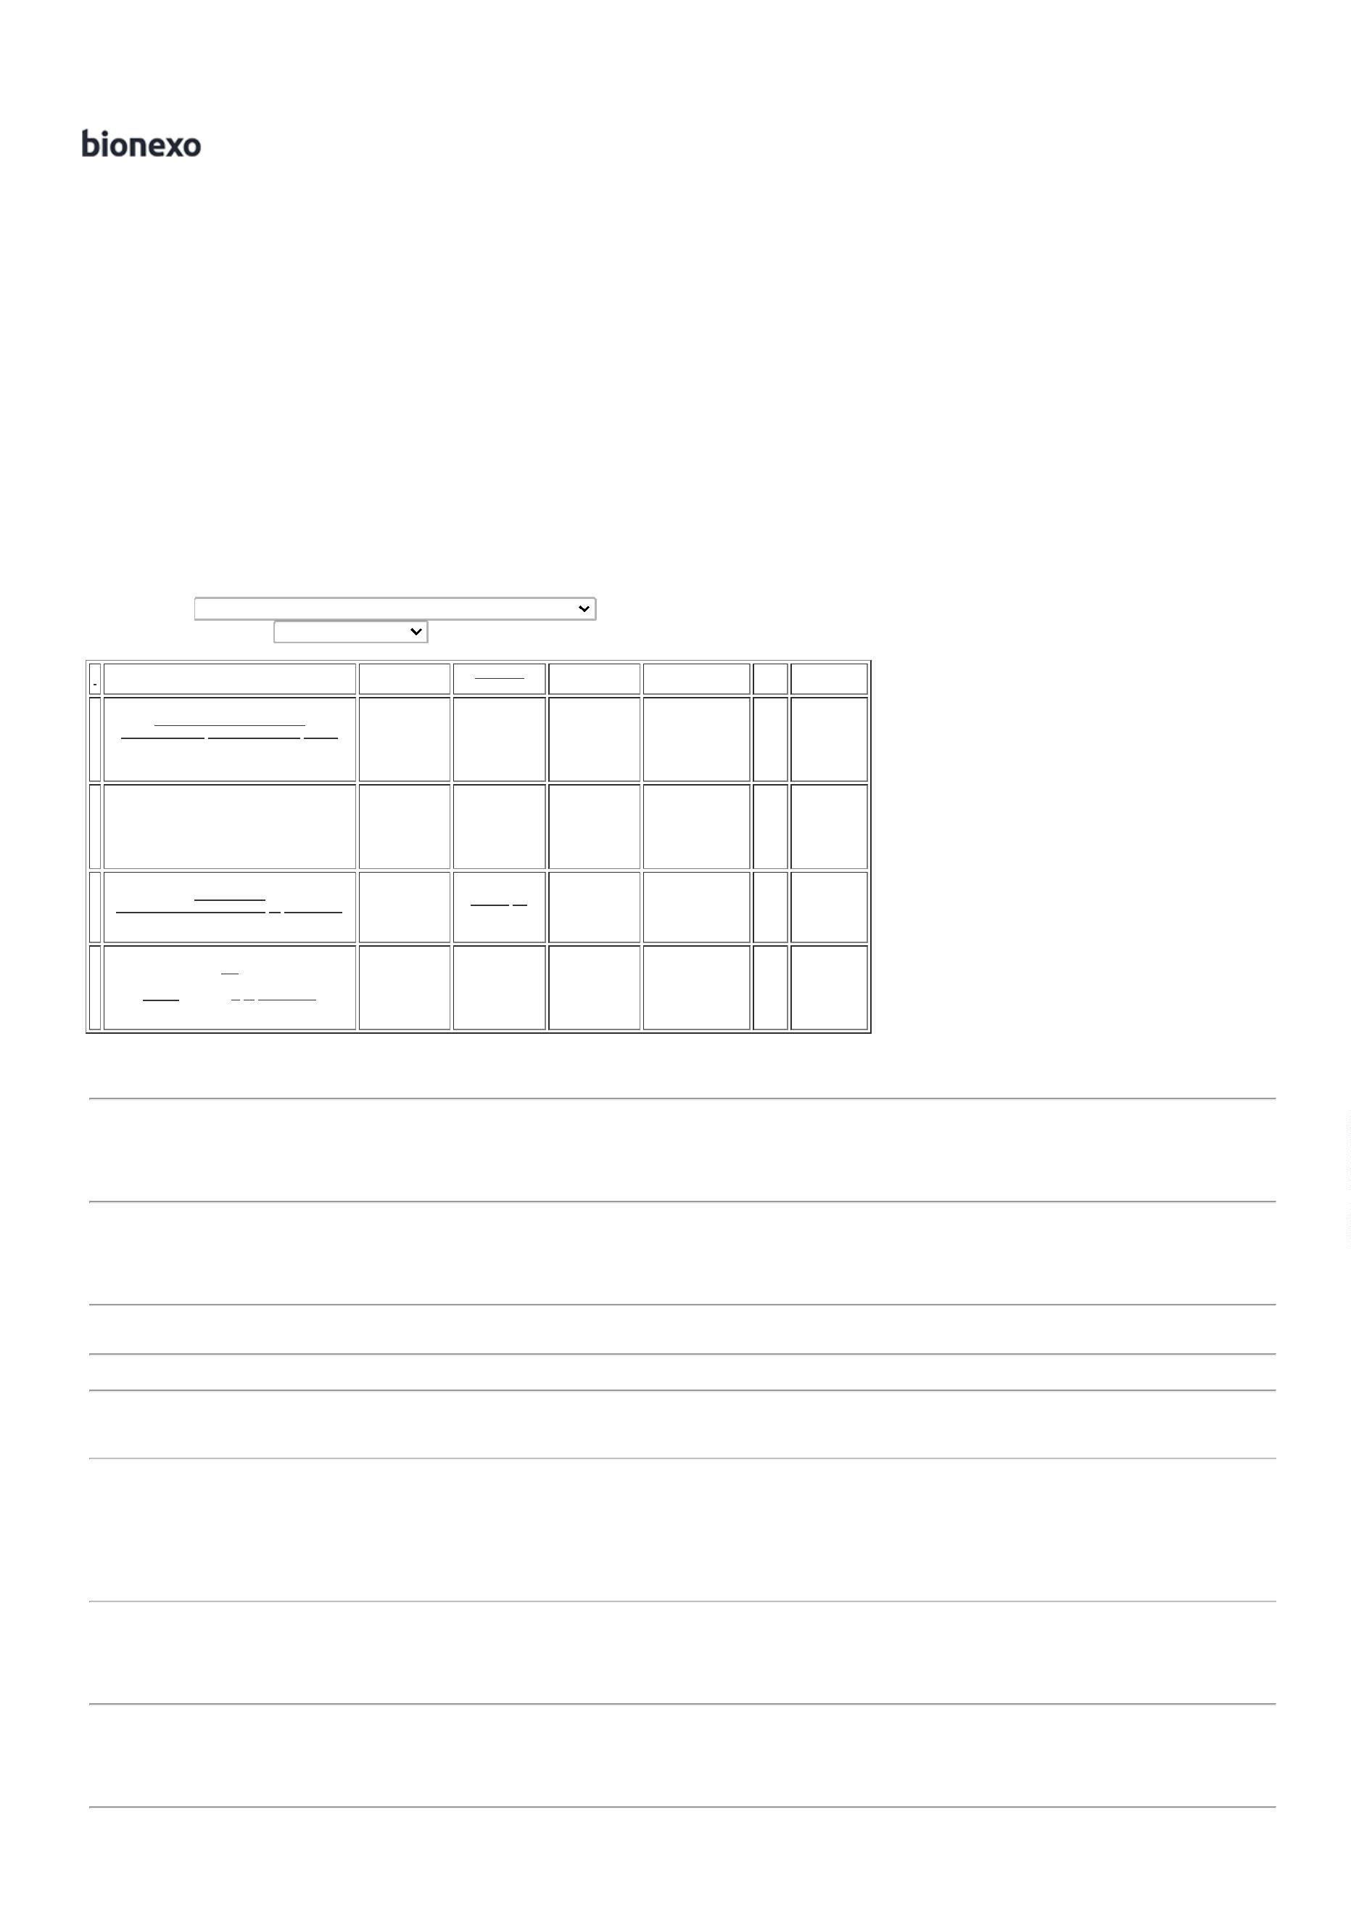

2

1/02/2022 08:55

Bionexo

Total de Itens da Cotação: 11

Total de Itens Impressos: 3

**Programação**

**de Entrega**

**Preço**

**Unitário Fábrica**

**Preço**

**Valor**

**Total**

**Produto**

**Código**

**Fabricante**

**Embalagem Fornecedor Comentário Justificativa**

**Rent(%) Quantidade**

**Usuário**

COPO PLAST.

DESC.

POLIESTIRENO

200ML PT.100UN -

TERMOPOT -

TERMOPOT

Dionei

Cajueiro Da

Silva

COPO DESCARTAVEL TRANSPARENTE 200ML PCT

C/100 -> ATOXICO, EM POLIESTIRENO ATOXICO.

CADA PACOTE EM 100 COPOS DEVERA TER PESO

MINIMO 160G. PACOTE

R2 Comercio

E Serviços

Eireli

R$

R$

R$

729,0000

2

328

-

PACOTE

null

-

180 Pacote

4,0500 0,0000

02/02/2022

16:42

TERMOFERMAGENS

LTDA

**Total**

**Parcial:**

R$

729,0000

1

80.0

Total de Itens da Cotação: 11

Total de Itens Impressos: 1

**Programação**

**de Entrega**

**Preço**

**Unitário Fábrica**

**Preço**

**Valor**

**Total**

**Produto**

**Código**

**Fabricante**

**Embalagem Fornecedor Comentário Justificativa**

**Rent(%) Quantidade**

**Usuário**

Dionei

Cajueiro Da

Silva

COPO DESC.

TRANSP. 50 ML PCT

C/ 100 UND -

TERMOPOT -

TERMOPOT

São José

PCT C/ 100 Comércio de

R$

R$

R$

112,5000

1

6

7

9

COPO DESCARTAVEL 50ML PCT C/ 100 - PACOTE

312

-

-

-

-

-

null

null

null

null

null

-

-

-

-

-

50 Pacote

UND

Embalagens

Eireli-ME

2,2500 0,0000

02/02/2022

1

6:42

Dionei

Cajueiro Da

Silva

SACO PLASTICO

TRANSP. 10X15

São José

Comércio de

Embalagens

Eireli-ME

R$

R$

R$

265,0000

SACO PLASTICO 10X15 CM PC 1 KG

SACO PLASTICO 40X60 CM PC 1 KG

37677

37680

26308

39999

PCT C/ 1 KG

10 Unidade

10 Unidade

10 Unidade

1

KG - UNIPLAST -

UNIPLAST

26,5000 0,0000

02/02/2022

1

6:42

Dionei

Cajueiro Da

Silva

SACO PLASTICO

TRANSP. VIRGEM

40X60 0,06MM -

UNIPLAST -

São José

Comércio de

Embalagens

Eireli-ME

R$

R$

R$

229,0000

KG

PCT 1 KG

1KG

22,9000 0,0000

02/02/2022

UNIPLAST

1

6:42

SACO PLASTICO

TRANSP. 100

VIRGEM 25X35

Dionei

Cajueiro Da

Silva

São José

Comércio de

Embalagens

Eireli-ME

SACO PLASTICO TRANSP. 25X35 -> SACO PLASTICO

TRANSPARENTE ESPESSURA MEDIA 25 X 35 -

UNIDADE

R$

R$

R$

229,0000

0

,06MM PCT C/

22,9000 0,0000

1

KG - UNIPLAST -

UNIPLAST

02/02/2022

16:42

Dionei

Cajueiro Da

Silva

SACO PLASTICO

São José

Comércio de

Embalagens

Eireli-ME

1

0X20 TRANSP

VIRGEM -

R$

R$

R$

538,0000

1

0

SACO PLASTICO TRANSPARENTE 10 X 20 - ( KILO )

20 Unidade

26,9000 0,0000

UNIPLAST -

UNIPLAST

02/02/2022

1

6:42

**Total**

**Parcial:**

R$

1

00.0

49.0

1.373,5000

Total de Itens da Cotação: 11

Total de Itens Impressos: 5

**Total**

**Geral:**

R$

3

3.626,9000

Clique [aqui](javascript:chama_completo(202956451)) para geração de relatório completo com quebra de página

https://www.bionexo.com.br/jsp/RelatPDC/relat\_adjudica.jsp

2/2

